山东建筑大学试卷 共 3 页 第1页
考场 班级 姓名 学号

装订线 装订线 装订线
2017 至 2018 学年第 1 学期 考试时间： 120 分钟  课程名称： 概率论与数理统计C （B）卷 考试形式： 闭卷  年级： 2016级 专业： 全校开设本课程专业 层次： 本科  一、填空题（每题3分，共21分）  1、掷一颗均匀的骰子两次，求其前后两次出现的点数之和为5的概率为________．  2、设为随机事件，且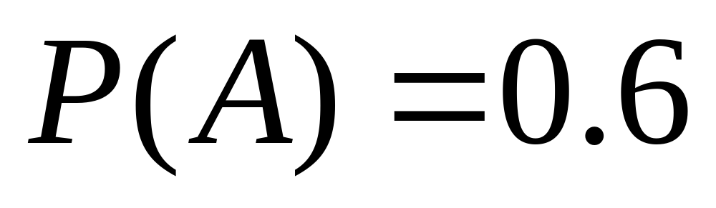，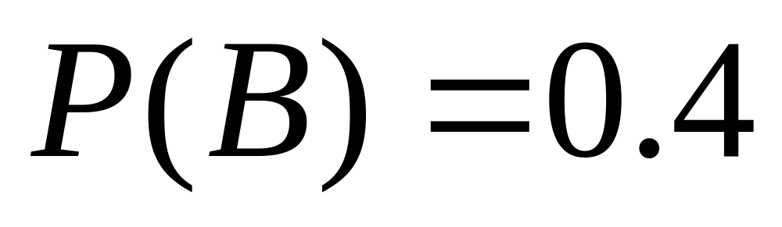，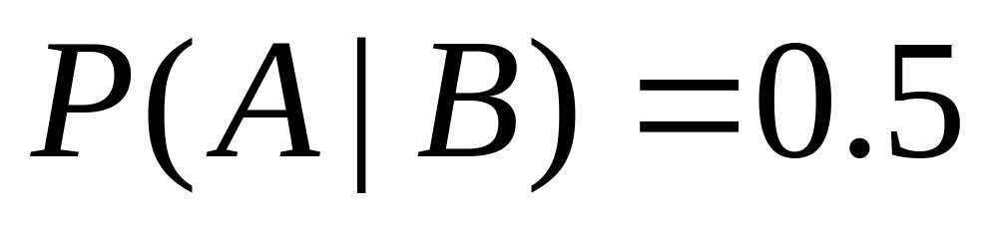，则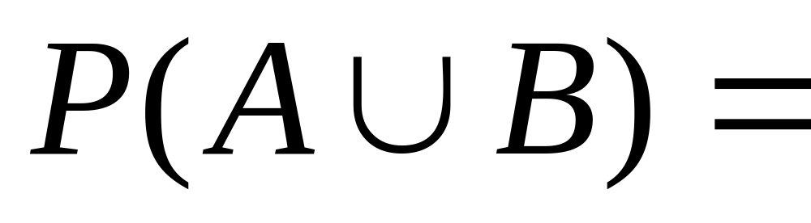______．  3、设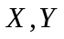相互独立且，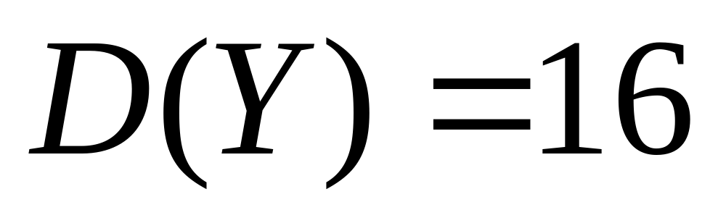，则________．  4、对任意分布的总体，样本均值是______的无偏估计量．  5、设相互独立，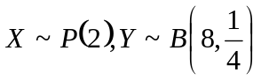，则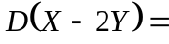________．  6、设总体，是它的一个简单随机样本，则  统计量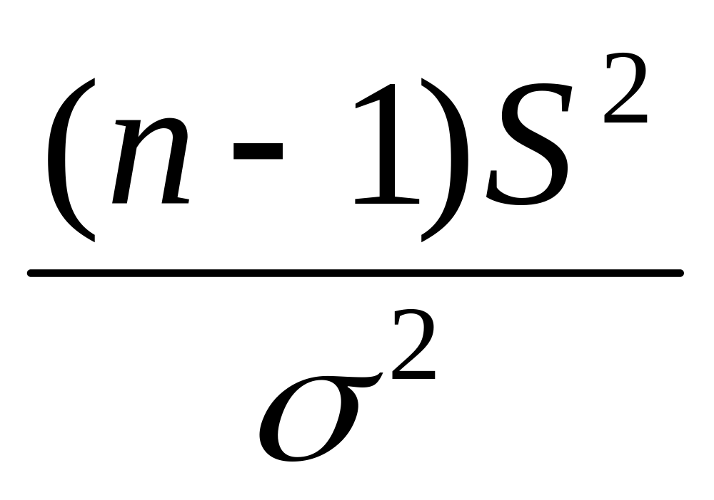 服从 分布．  7、设由来自总体容量为9的简单随机样本，得样本均值，则未知参数的置信度为0.95的置信区间是 ．（已知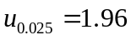） | 二、选择题（每题3分，共24分）  1、已知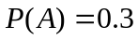，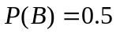，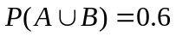，则（ ）.  (A) 0.15； (B) 0.2； (C) 0.8； (D) 0.1.  2、设A与B为独立事件，且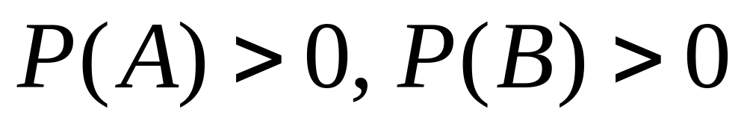，则下列关系不成立的是（ ）.  (A) ； (B) ；  (C) 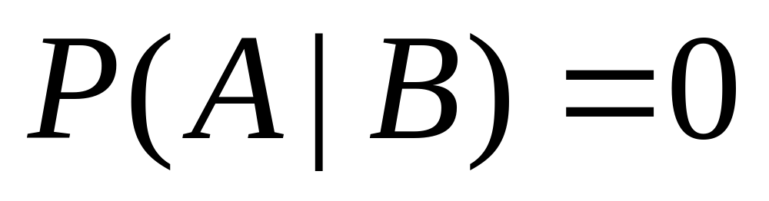； (D) 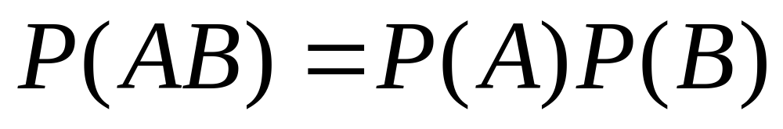.  3、假设随机变量的分布函数为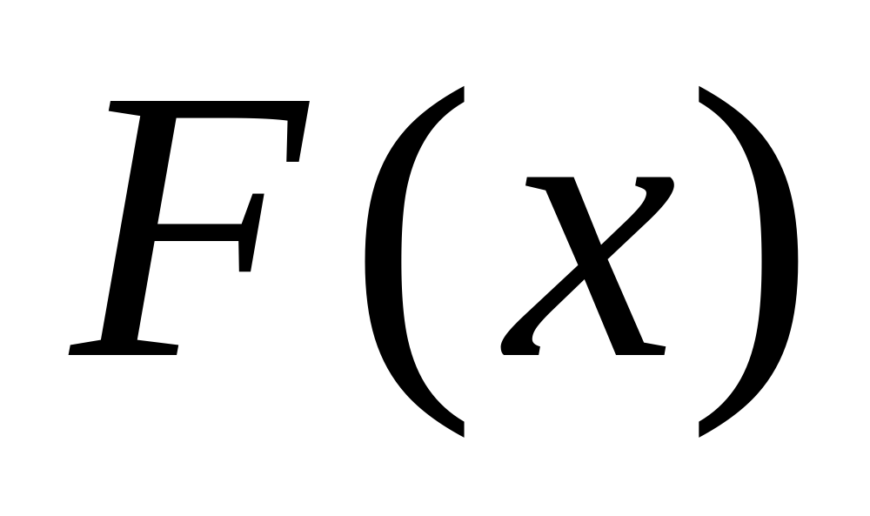，密度函数为，若与有相同的分布函数，则下列各式中正确的是（ ）.  (A)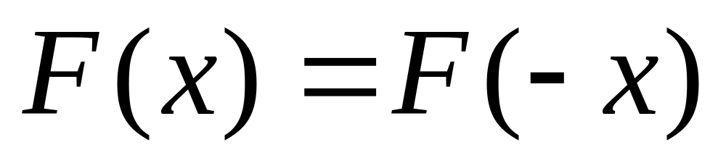; (B)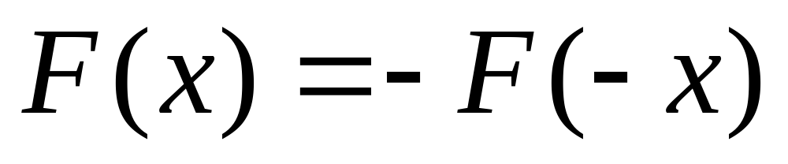;  (C)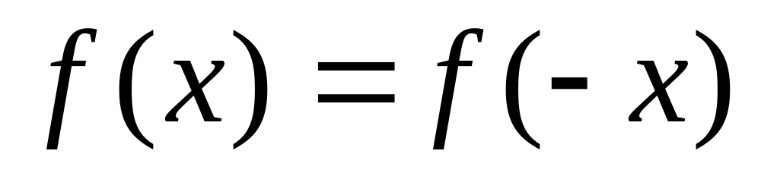; (D)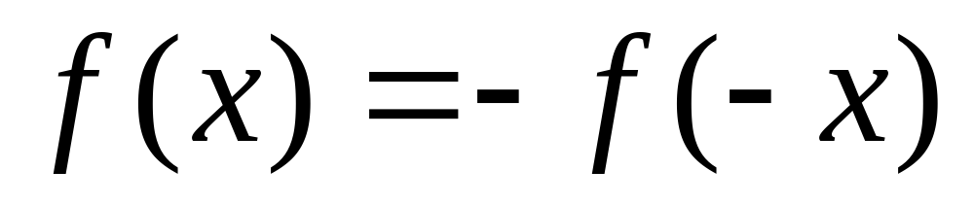.  4、某人向同一个目标独立重复进行射击，每次射击命中目标的概率为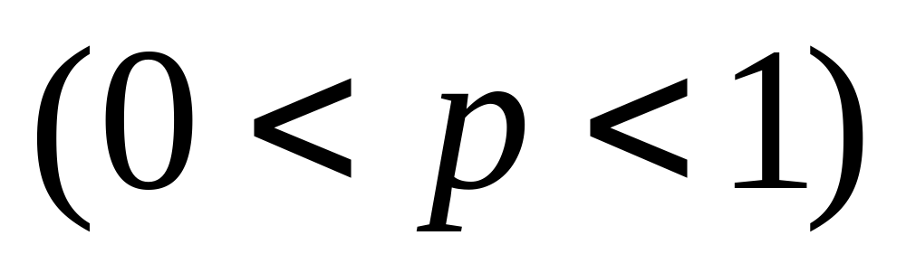，则此人第4次射击恰好第2次命中目标的概率为（ ）.  (A) 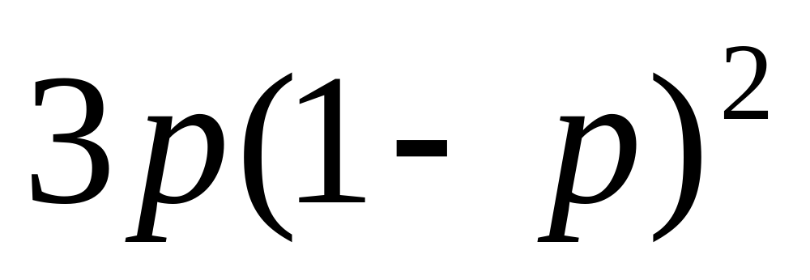 (B) 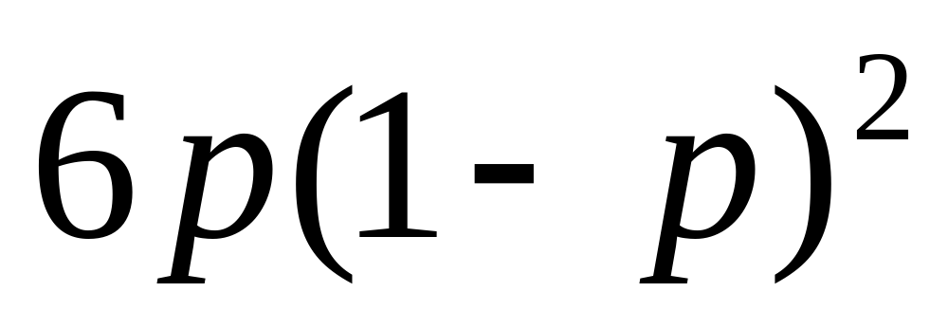 (C) 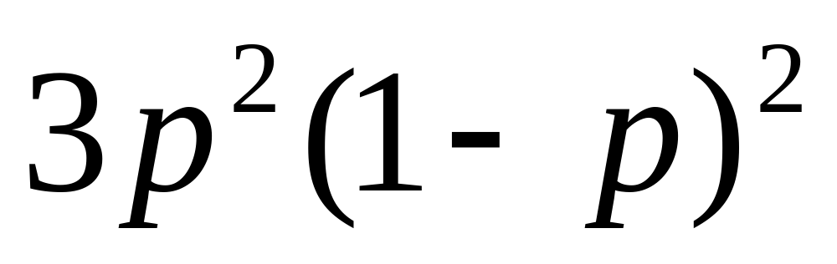 (D) 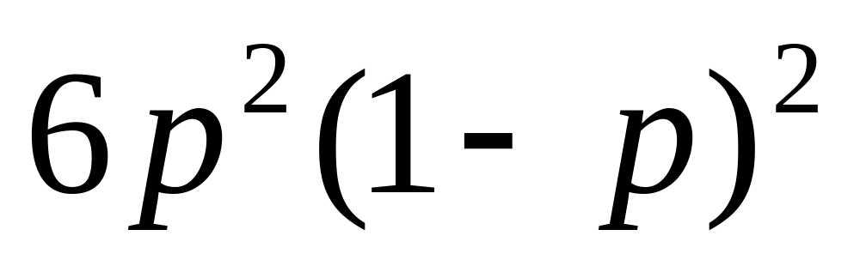  5、对任意随机变量，若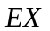存在，则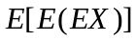等于（ ）.  （A）0 （B） （C） （D）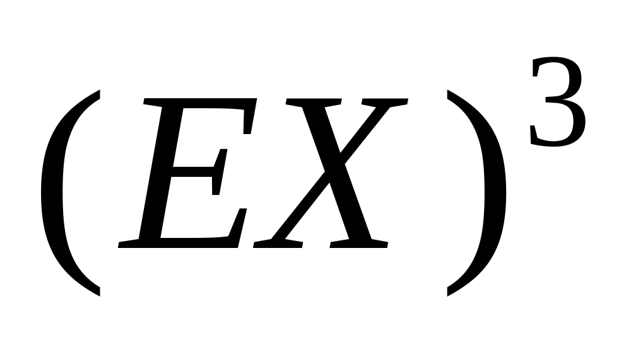  6、设两个相互独立的随机变量与分别服从正态分布和，则（ ）.  (A)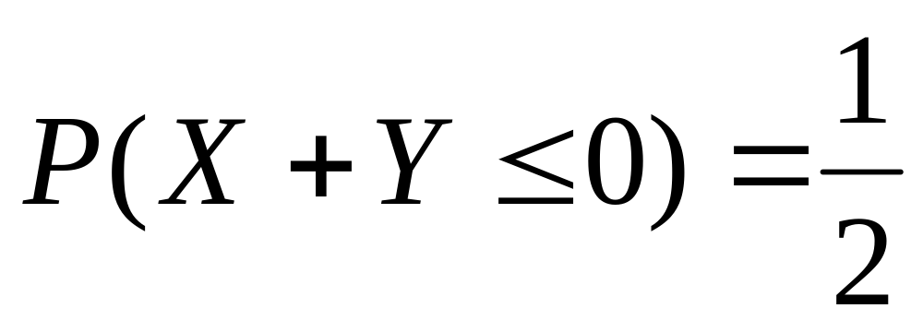; (B)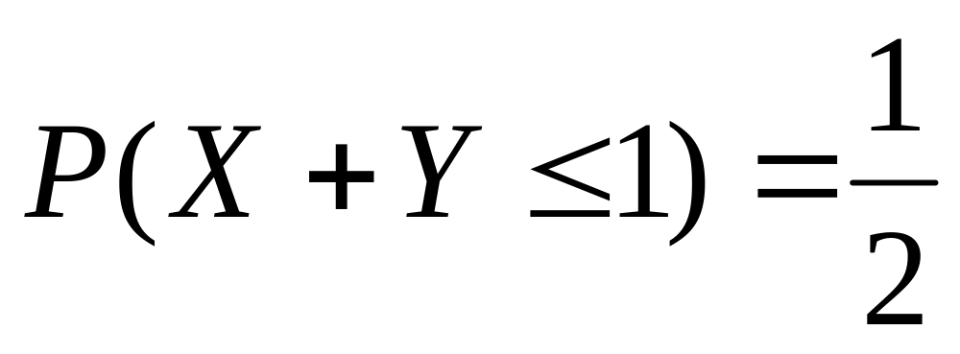;  (C)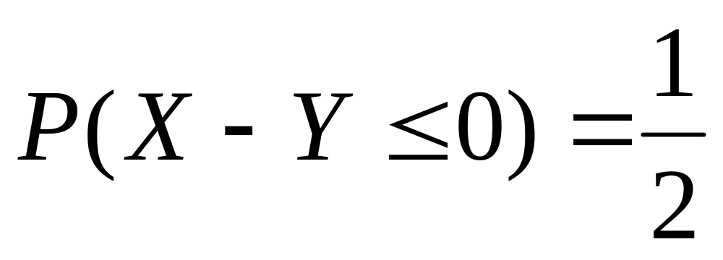; (D)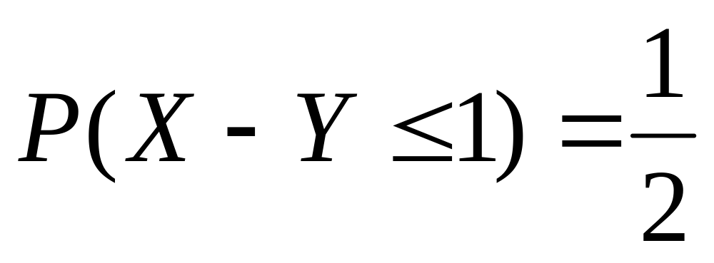.  7、设总体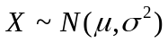，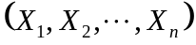是来自总体的一个样本，则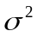的无偏估计量是（ ）.  (A)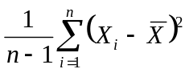 (B)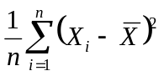 (C)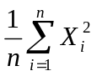 (D)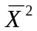  8、设随机变量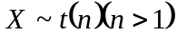，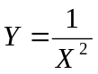，则（ ）.  (A) 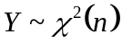 (B) 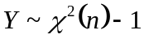 (C) 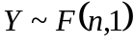 (D) 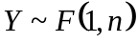.
  题号 | 一 | 二 | 三 |  |  |  |  |  | 总分
  分数

山东建筑大学试卷 共 3 页 第2页
姓名 学号

装订线 装订线 装订线
三、计算应用题（共55分）  1、（9分） 某厂卡车运送防“雾霾”用品下乡，顶层装10个纸箱，其中5箱民用口罩、2箱医用口罩、3箱消毒棉花. 到目的地时发现丢失1箱，不知丢失哪一箱. 现从剩下9箱中任意打开2箱，结果都是民用口罩，求丢失的一箱也是民用口罩的概率．  2、（8分）设随机变量X的密度函数为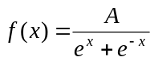，求：  （1）常数A； （2）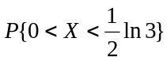； （3）分布函数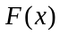． | 3、（8分）设随机变量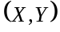的概率分布列为  求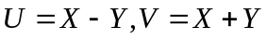,求和的协方差．
   | 0 | 1 | 2
  0 | 0.1 | 0 | 0.2
  1 | 0 | 0.1 | 0.2
  2 | 0.2 | 0 | 0.2

山东建筑大学试卷 共 3 页 第3页
姓名 学号

装订线 装订线 装订线
4、（10分） 设二维随机变量的联合密度函数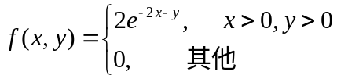,  求 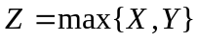的密度函数．  5、（10分）设二维随机变量的联合密度函数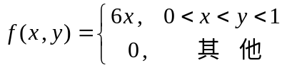， 求  （1）的边缘密度函数； （2）当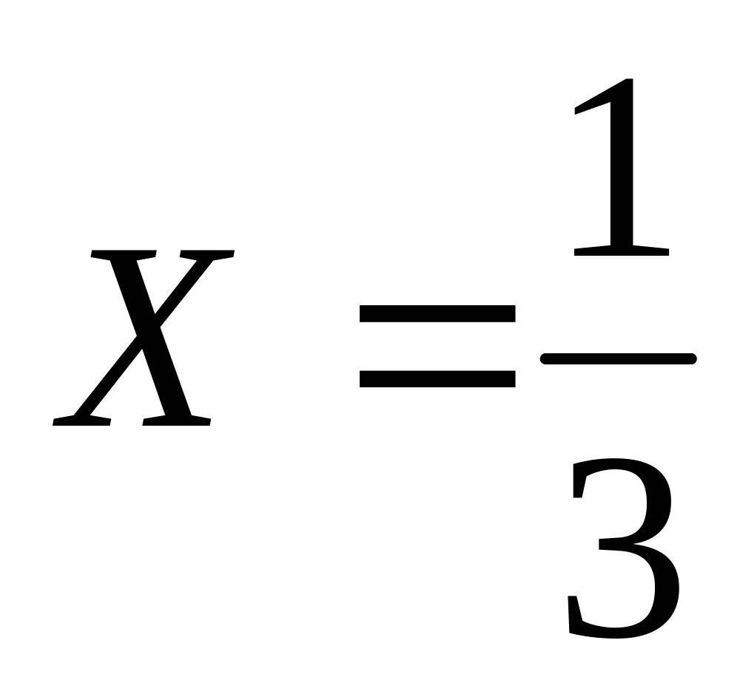时，的条件密度函数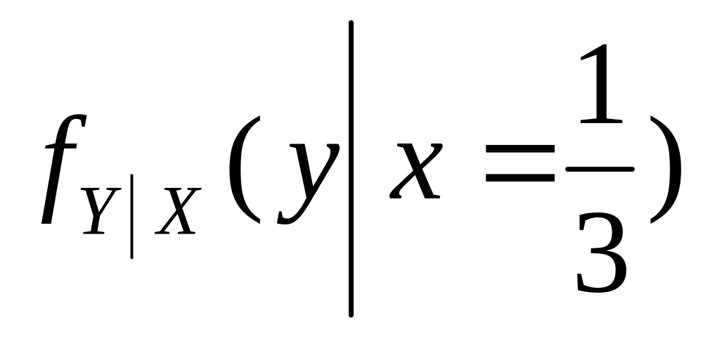；（3）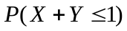． | 6、（10分） 已知随机变量的密度函数为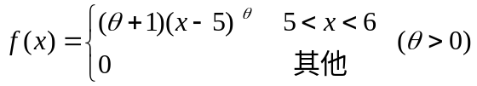，  其中均为未知参数，求的矩估计量与极大似然估计量．

